**dati due numeri interi elaboro la somma**

**codice dev-c++**

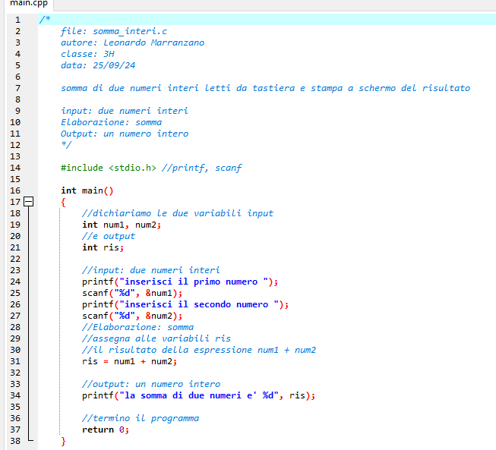

**esecuzione del codice**

